Περίοδος Κορονοϊού Α’ Γυμνασίου 24/04/2020

«Χριστός Ανέστη, καλά μου παιδιά». Θα συνεχίσουμε την αναφορά μας στο μάθημα της Μουσικής με το κεφάλαιο «Παύσεις». Όταν ο συνθέτης ενός μουσικού τεμαχίου θέλει να μεσολαβήσει μια σιωπή σε ορισμένα μέτρα χρησιμοποιεί τος Παύσεις. Όταν δούμε λοιπόν, παύση σταματάμε να παίζουμε, όταν πρόκειται για όργανο ή για φωνή να τραγουδάμε όταν πρόκειται για τραγούδι, δεν σταματάμε όμως να μετράμε τη χρονική διάρκεια της παύσης. Παύσεις υπάρχουν τόσες όσες και τα αντίστοιχα φθογγόσημα και έχουν διαφορετικό σχήμα η μία από την άλλη εκτός από αυτήν του ολόκληρου και του μισού που έχουν το ίδιο σχήμα.
Και τώρα πιο αναλυτικά. Το ολόκληρο ο και την παύση του ολόκληρου την μετράμε με τέσσερις κινήσεις. Το μισό p και την παύση του μισού την μετράμε σε δύο κινήσεις. Το τέταρτο και την παύση του τετάρτου σε μια κίνηση. Το όγδοο (♪) και την παύση του ογδόου σε μισή κίνηση.
Και τώρα θα σας δείξω τις παύσεις με τις αντίστοιχες αξίες των φθογγοσήμων.
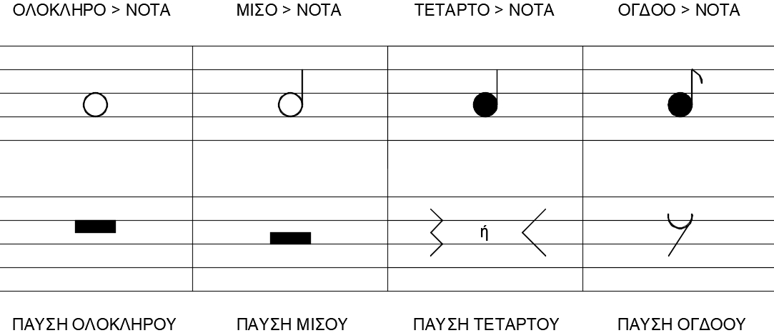

Για να μετρήσουμε ένα μουσικό κομμάτι χρησιμοποιούμε τα χέρια ή τα πόδια μας. η μία κίνηση είναι και η άλλη είναι όπως σας είχα δείξει και στο σχολείο. Συγγνώμη αν σας κούρασα.
Σας ευχαριστώ,
Ελένη Σερέτη Μουσικός.

